Učenci, ki mi še niste poslali elektronsko pošto na helena.markuta@ossklm.si , to naredite čim prej, da preverimo, če deluje. (Poiščite Arnesovo uporabniško ime in geslo (ne Scratch), kdor pa se ga ne spomni, naj mi javi telefonsko št. starša, da mu ga pošljem.)
Upam, da ste uspeli dokončati projekt DIRKA. Pazite, da vse projekte shranjujete v Scratchu, ker bodo ocenjeni.

Naš naslednji projekt je SEMAFOR.
Današnja naloga je, da za figuro narišete semafor s tremi videzi, kjer ima vsak videz eno barvo (rdača, rumena, zelena).
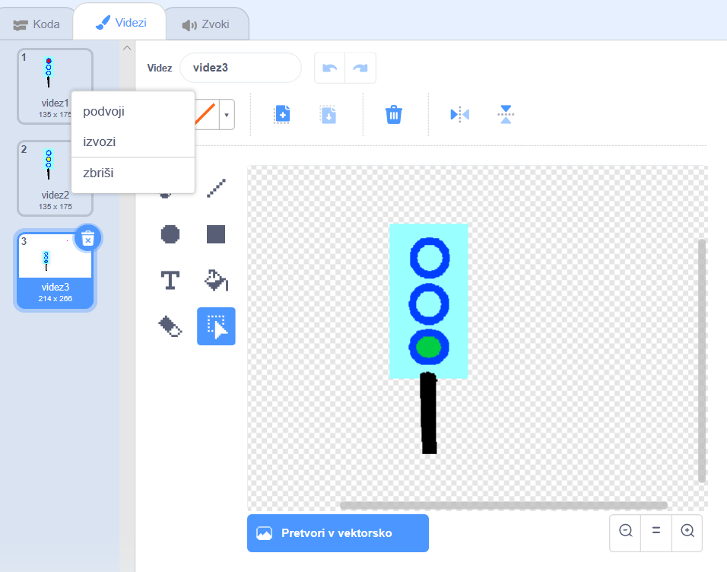

Nato napišite kodo, da se bodo luči na semaforju menjale po 1 sekundi. Torej, uporabiti moraš ukaze počakaj 1 sekundo in zamenjaj videz.
Semafor shranite, ker bomo naslednjič nadaljevali s projektom.

Uspešno in zabavno delo vam želim,
Helena

